Multi Target - это набор из нескольких целевых изображений, объединенных в определенную геометрическую конфигурацию, например, в виде прямоугольников. Это позволяет отслеживать и обнаруживать объекты со всех сторон и может использоваться в самых разных целях, например, в маркетинге, упаковке и в учебных целях.
В сцене должна быть ArCamera с ключем активации
Добавляем в сцену Multi Target и в сцену добавляется куб с текстрами
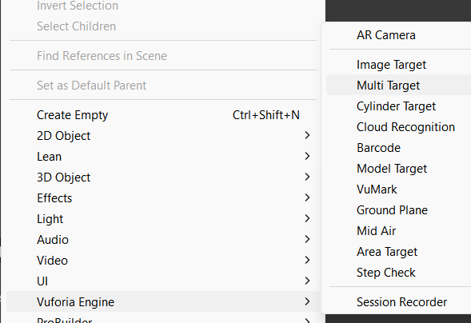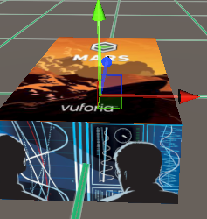

Мы имеем компонент
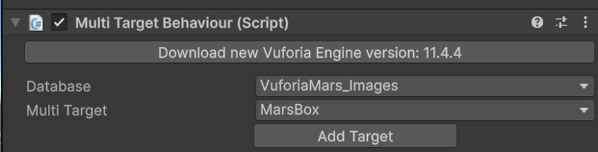
Нужно перейти в базу данный vuforia
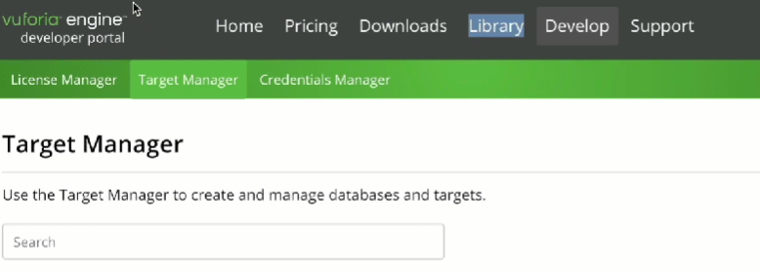
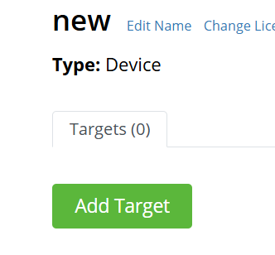
И создаем новую базу данных, далее переходим в созданную базу данных add target ->
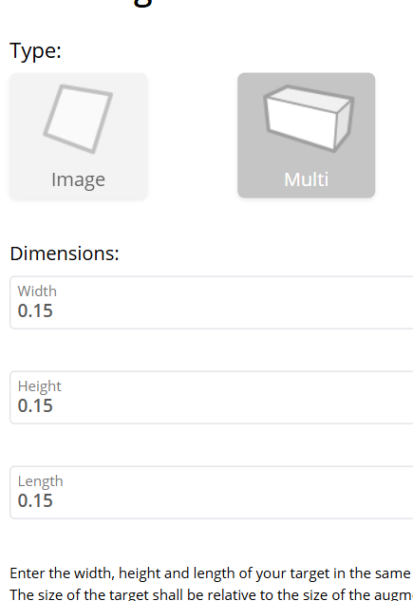
Нажимаем на созданый таргет и нам открывается следующее
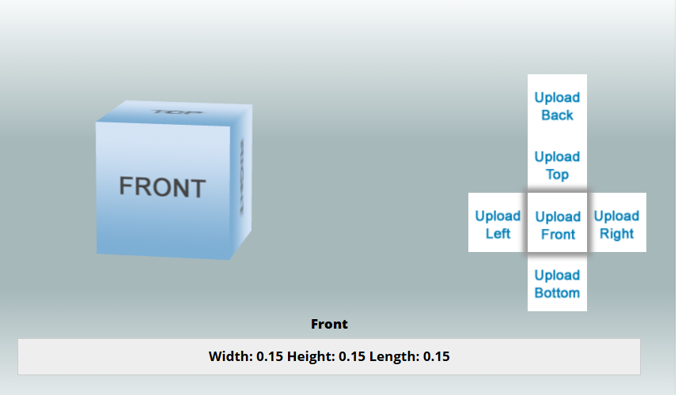
И если мы нажмем накаждую сторону то сможем подгрузить картинку (после этого на каждой стороне кубика будет текстура)
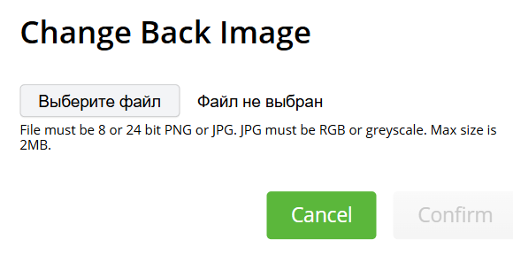
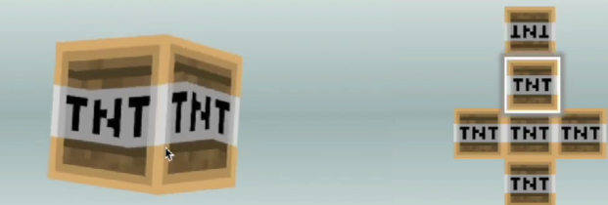

Переходим в таргет менеджер
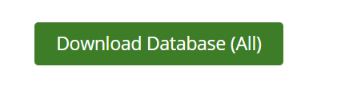
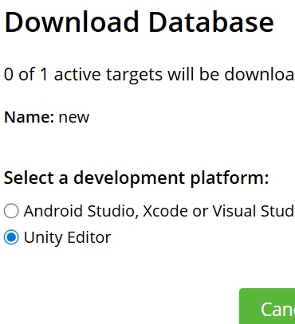
Переходим в проект Unity и импортируем скаченный фаил в проект нажав импорт
После переходим на объект MultiTarget и на компоненте меняем название баз данных и кубик меняет текстуры на наши текстуры которые мы выставляли в базе данных
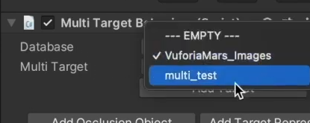
Перетаскиваем 3д объект на куб с тектсруами в сцену и в Hierarchy 3д объект нахначим как дочерний элемент у MultiTarget
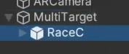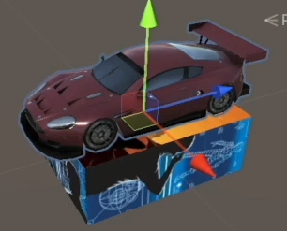
Делаем Build для теста
